Lobos, 13 de Julio de 2020.-
Sra. Secretaria de Asuntos Docentes
Distrito Lobos
La Dirección del Instituto Superior de Formación Docente y Técnica Nº 43 de Lobos, en el marco de la Resolución Nº 5886/03 y su modificatoria del ANEXO I, Resolución N° 1161/20, en el marco del ASPO, solicita a Ud. realice la difusión y convocatoria de aspirantes a la cobertura de las horas y/o módulos que se detallan a continuación:

-CARRERA: TEC. SUP. EN ACOMPAÑAMIENTO TERAPEUTICO
-Resol. Nº 1221/15

-Perfil Docente:

-AÑO/CURSO: 2°

-PERSPECTIVA/ESPACIO: PRACTICAS PROFESIONALIZANTES 2- 2da Comisión

-CARGA HORARIA: 3 Módulos semanales. SITUACION DE REVISTA: Provisional

-MOTIVO: Apertura de Curso para ciclo 2020

-LAPSO: CICLO LECTIVO 2020

-TURNO: VESPERTINO
-HORARIO: A CONFIRMAR

CRONOGRAMA PREVISTO:

-DIFUSION E INSCRIPCION (6 días corridos, ambas en simultáneo): desde 13/07 al 18/07

- INSCRIPCION: completar el siguiente formulario https://forms.gle/9v5czX9Dx7t5nEfe8

- PRESENTACION DE LA PROPUESTA: siguiendo la guía de la página la presentación de propuesta será EN FORMATO PDF al correo is43lobos@gmail.com, presentar dos archivos, uno identificado y otro sin identificación personal ( apellido y nombre). Pueden consultar los contenidos en la página WEB o solicitarlos al correo is43lobos@gmail.com

- ANEXO III Y DOCUMENTACION RESPALDATORIA: enviar EN FORMATO PDF al correo is43lobos@gmail.com

COMISION EVALUADORA: Estará integrada por una Autoridad de instituto, un Representante del CAI, dos Especialistas y un Alumno avanzado.

NOTIFICACION - PROCEDIMIENTO - REQUISITOS:
En el sitio www.isfdyt43.bue.infd.edu.ar – organización y gestión institucional/concursos/guía práctica para la presentación de títulos y antecedentes/guía para la elaboración de propuestas pedagógicas.

OBSERVACION: para la presentación de propuesta, seguir la guía y enviar en formato PDF al correo del instituto, is43lobos@gmail.com

-FECHA DE NOTIFICACIÓN DE PUNTAJES DE PROPUESTAS, ANTECEDENTES Y MIEMBROS DE LA COMISION EVALUADORA: A confirmar. Se notificará vía correo electrónico.

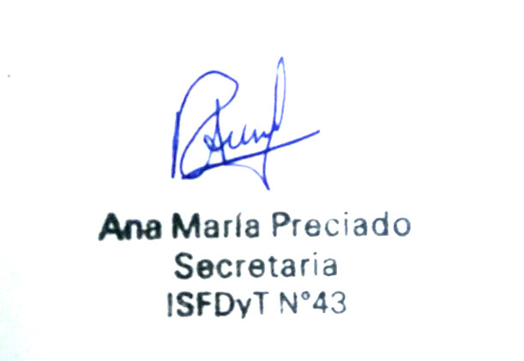
-RECUSACION/EXCUSACION: Fecha a confirmar. Una vez recibida la notificación de puntaje contaran con 3 días corridos para la recusación/excusación, vía correo electrónico a is43lobos@gmail.com

-FECHA DE ENTREVISTA: fecha a confirmar. Se notificará vía correo electrónico, WhatsApp, teléfono.

Sello ………………………………….
Firma y sello de Autoridad

La Secretaria de Asuntos Docentes recibe conforme:
……………..……………………….
Firma y sello Secretaria de A. D.

______________________________________________________________________________________________________________________

MATERIA PRÁCTICAS PROFESIONALIZANTES 2

Carga Horaria: 96hs
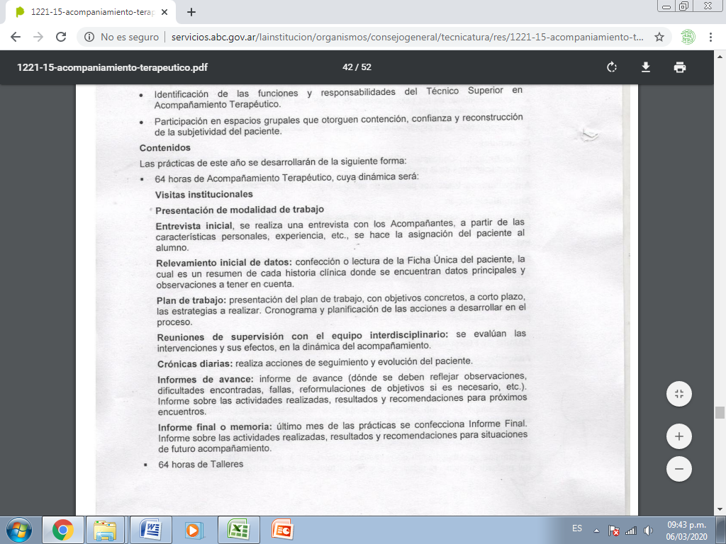
- Contenidos:
